MOGAD ’ ART
EXPOSITION DE PEINTURE
ACRYLIQUE, AQUARELLE, HUILE, PORCELAINE ET BIJOUX

Artistes du Haut-Bugey

Colette Canier  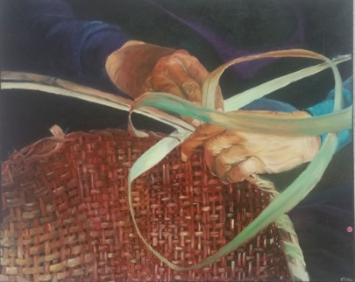 | Dominique Dumont  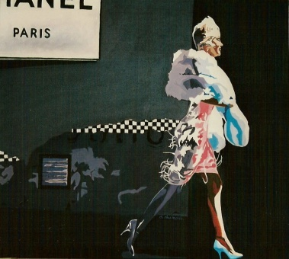 | Nicole Dumont Girard  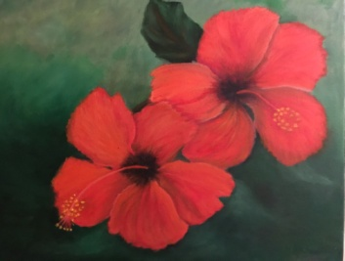
ArletteMarqueyrol  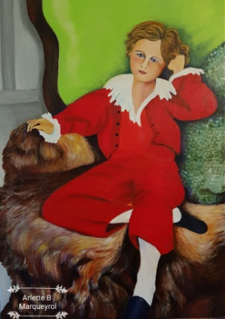 | Chantal Parrent  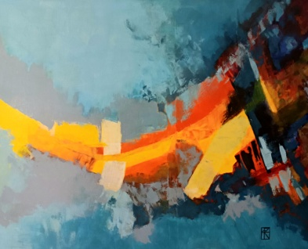 | Paulette Péchoux  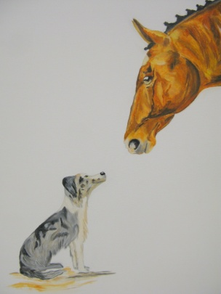

Nos invitées:
Julie Michel–Marie Dos Santos–Véro Rosset–Tatevik Melyan
D O R T A N
Salle des fêtes, Place de l’hôtel de ville.

Samedi 22, Dimanche 23 AVRIL 2023
Samedi de 14h à 19h
Dimanche de 10h à 18h
Entrée libre

